**ЛАБОРАТОРНАЯ РАБОТА № 1 (SQL SERVER) ДЕСЯТОЙ НЕДЕЛИ КУРСА «УПРАВЛЕНИЕ ДАННЫМИ». ДОБАВЛЕНИЕ, ИЗМЕНЕНИЕ, УДАЛЕНИЕ ДАННЫХ**

**Задание. По аналогии добавьте в таблицу новую запись о книге Карповой Т.С. «Базы данных», вышедшей в издательстве «Питер» в 2001 году.**

INSERT INTO Book (BookId,Author, Title, Publisher, BookYear)

VALUES (4,'Карпова Т.С.','Базы данных','Питер',2001);

**Задание. Используя базу из файлов к лабораторной работе, напишите запрос, добавляющий новый статус «устарела» в таблицу BookStatus.**

Use [MyLib];

GO

INSERT INTO BookStatus (StatusName, StatusID)

VALUES ('в библиотеке', 1), ('в учебном классе', 2),('выдана', 3);

INSERT INTO BookStatus (StatusName, StatusID)

VALUES ('устарела', 4);

**Задание. Посмотрите имеющиеся данные в таблицах Book и BookStatus (например, выполнив Select * From Book; и аналогично – для второй таблицы).**

Use [MyLib];

GO

SELECT * FROM Book;

Use [MyLib];

GO

SELECT * FROM BookStatus;

**Напишите и выполните скрипт, вносящий 3-5 строк в таблицу BookInLib, обратите внимание, чтобы не нарушались ограничения первичного и внешних ключей. Кроме того, не забудьте, что ключевое поле LibID не определялось как счетчик и его значение надо явно указывать.**

Use [MyLib];

GO

SELECT * FROM Book;

SELECT * FROM BookStatus;

INSERT INTO BookInLib

VALUES (1,1,1),(2,4,3),(3,4,3);

SELECT FROM BookInLib;

**Задание. По аналогии с рассмотренным примером создайте временную таблицу #Book и внесите в нее записи из таблицы Book о книгах, выпущенных после 2000 года.**

Use [MyLib];

GO

CREATE TABLE Book2(

BookId int PRIMARY KEY,

Author varchar(100),

Title varchar(255) NOT NULL,

Publisher varchar(50),

BookYear smallint );

INSERT INTO Book2

SELECT *

FROM Book

WHERE Book.BookYear>2000;

SELECT * FROM Book;

SELECT * FROM Book2;

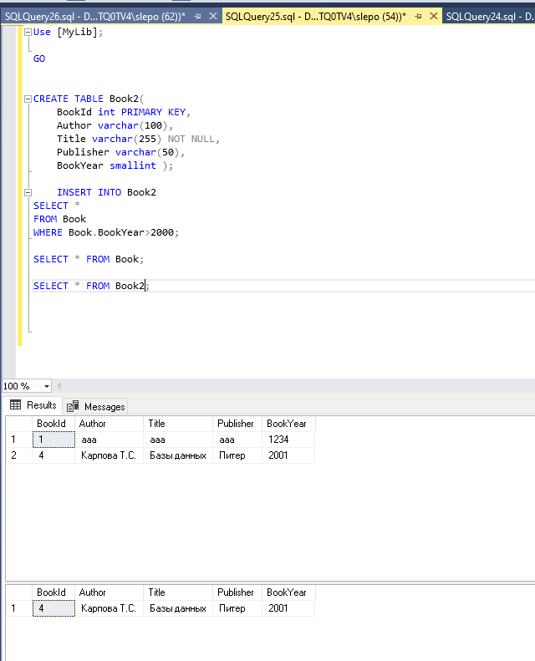

**Задание. Напишите два запроса, первый из которых увеличивает год издания всех книг в таблице #Book на 2, а второй изменяет в таблице #BookStatus название статуса c «устарела» на «обветшала».**

Use [MyLib];

GO

UPDATE Book2 SET BookYear=BookYear+2;

SELECT * FROM Book2;

CREATE TABLE BookStatus2(

StatusID int PRIMARY KEY,

StatusName varchar(50) NOT NULL UNIQUE);

INSERT INTO BookStatus2 SELECT * FROM BookStatus;

UPDATE BookStatus2

SET StatusName='обветшала'

WHERE StatusName = 'устарела';

SELECT * FROM BookStatus2;

**Задание. Напишите запрос, удаляющий статус «обветшала» из таблицы #BookStatus.**

DELETE

FROM BookStatus2

WHERE

StatusName='обветшала';

**Задание. Проделайте этот эксперимент и проанализируйте результат. Почему не было проблем при удалении записей из таблицы #Book?**

DELETE FROM Book2;

SELECT * FROM Book2;

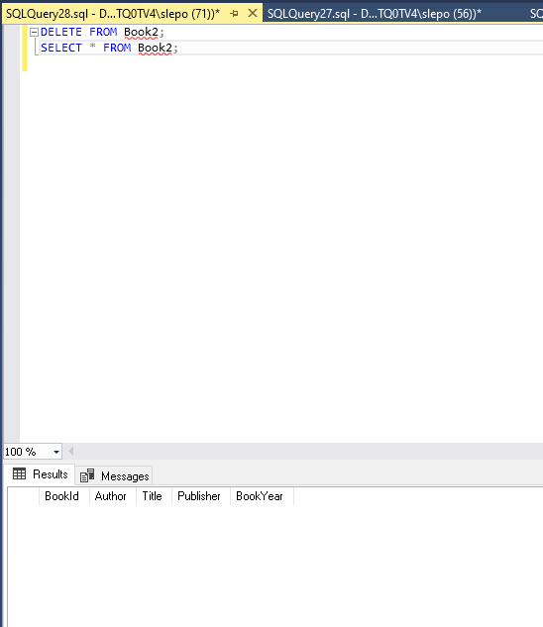

Временная таблица Book2 хранит в себе данные и не имеет связей с другими таблицами, поэтому не было никаких проблем с удалением записей из нее.